GOOSE HOUSE IS THIS?
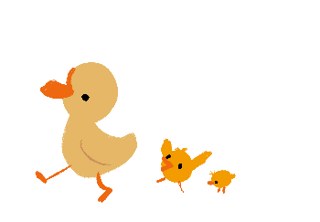
Frida Kübel (289834)

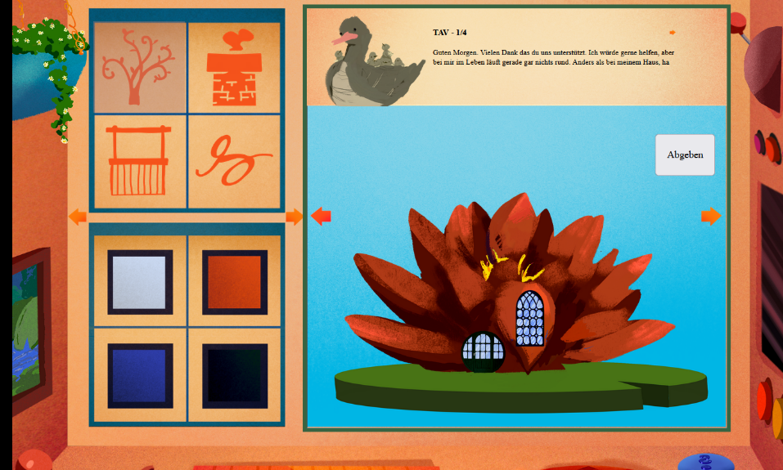
„Goose House is this?“ ist ein Logikrätsel-Spiel, angelehnt an Einsteinrätsel, bei dem man Häuser von 4 verschiedenen Gänsen zusammenbauen muss. Diese wurden zuvor von einem Wirbelsturm zerstört, also gibt es eine klare Struktur wie die aussehen sollen. Hinweise bekommt man von den Gänsen selbst, die es einem nicht leicht machen die Antworten zu bekommen. Somit muss man aus Deduktionen und nachdenken logisch schließen welche Attribute zu welcher Gans gehören. Es gibt insgesamt fünf verschiedene Hausattribute pro Gans, die alle in verschiedenen Farben kommen. Dazu gehören bspw. Umriss, Fenster und Garten.
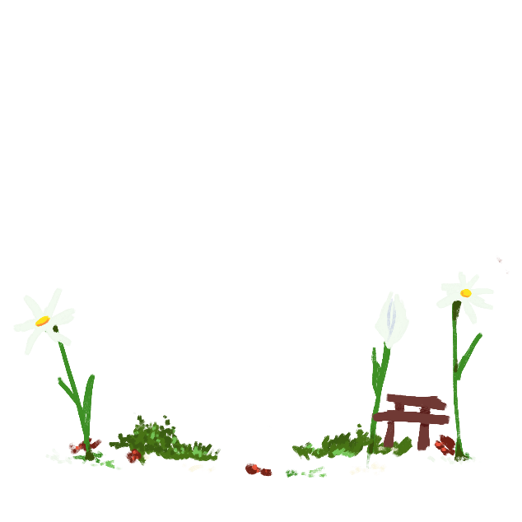
Das Spiel ist für Menschen, die gerne eine Mischung aus knifflige Knobel- und Logikspiele und Cozy Games mögen, wie die Zelda-Spiele, „Chants of Senaar“, „Duck Detective“, etc. Es hat einen süßen Zeichenstil mit entspannter Musik. Da es nicht so lange dauert (15-30 min) und man es nur einmal Spielen kann, wäre ein Abend genau dafür geeignet. Auch in einer Gruppe kann es Spaß machen, zu überlegen, wo was hinmuss.
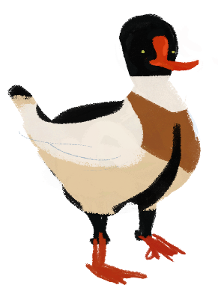
Die physische Platzierung der Bauteile über den Controller unterstützt den Denkprozess und vermittelt das Gefühl, die Häuser tatsächlich wieder aufzubauen.

